Инструкция по установке
комплекта защитно-декоративных аксессуаров
Защита заднего бампера "уголки" d 76 одинарные
для INFINITI QX56 2011
INQX.76.1279
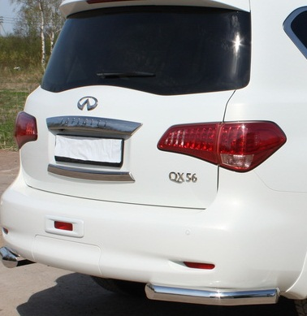

Время установки |  | 40 | мин.
Время демонтажа |  | 40 | мин.
Масса |  | 12,1 | кг
Гарантия |  | 12 | месяцев

 |  |  |  | Уважаемый Покупатель!
Мы благодарим Вас
за приобретение нашей продукции
Для успешной установки аксессуара Вам понадобится:
 | 1. | Ключ рожковый 13
 | 2. | Головка 13, 19 с воротком

Монтажный комплект:

1 | Уголок (правый, левый), 2шт. |  | 2 | Кронштейн (правый, левый), 2шт.
1 | 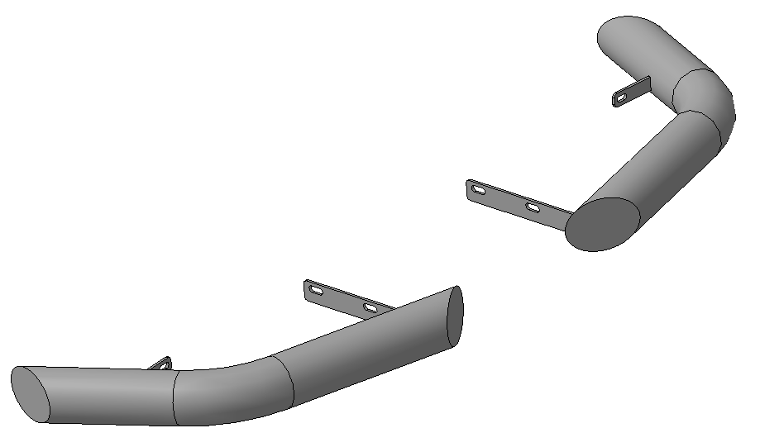 |  | 2 | 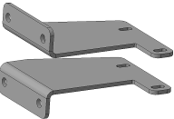

3 | Кронштейн (правый, левый), 2шт. |  | 4 | Закладная М12, 2шт.
3 | 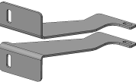 |  | 4 | 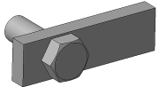

Крепеж:

5 |  | Болт М8х25  6шт. |  | 6 |  | Болт М12х1,25х45  4шт. |  | 7 |  | Гайка М8  6шт. |  | 8 |  | Гайка М12  2шт.

9 |  | Шайба 8  (кузов.) 12шт. |  | 10 |  | Шайба 12  (кузов.) 6шт. |  | 11 |  | Гровер 8  6шт. |  | 12 |  | Гровер 12  6шт.

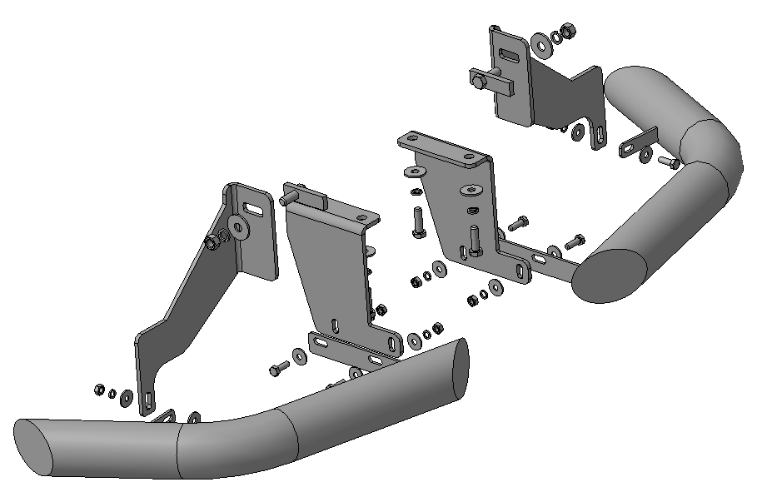
Шаг 1
Демонтировать буксировочную проушину с левого лонжерона.
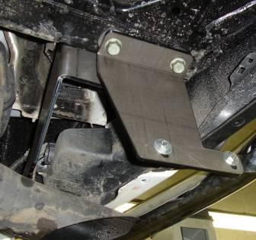 | 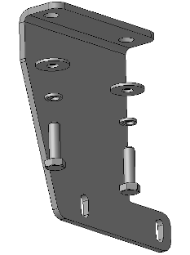  6, 10, 12
Шаг 2
Установить кронштейны поз.2 на штатные резьбовые отверстия лонжеронов (справа и слева), закрепить крепежом поз.6, 10 и 12.
Инструмент: Головка 19 с воротком.

8, 10, 12

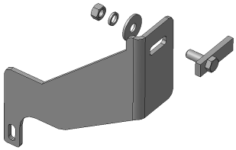
3
4

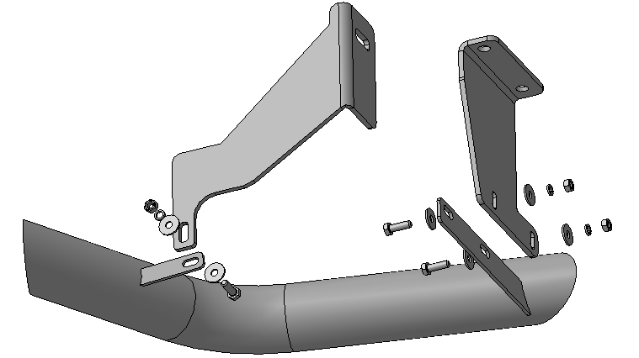
5, 9
7, 9, 11
1
Шаг 3
Установить уголки поз.1 на кронштейны поз.2 и 3, закрепить крепежом поз.5, 7, 9 и 11.
Инструмент: Головка 13 с воротком, ключ 13.
Шаг 4
Выровнять уголки, окончательно затянуть крепеж.
Момент затяжки:
М8 - 20÷24 Нм
М12 - 78÷88 Нм.
Инструмент: Головка 13, 19 с воротком, ключ 13.

ПОЗДРАВЛЯЕМ С УСПЕШНОЙ УСТАНОВКОЙ!

